元宵节文案

KTH祝大家：元宵快乐！Glad lyktfestival!

[嘻嘻][红灯笼][给力]

出两个灯谜考考大家，一起闹元宵咯![哈哈]

西山有玉意吉祥（打一字）

一字相貌恶，头长两只角，生就六张嘴，底下八字脚。（打一字）典

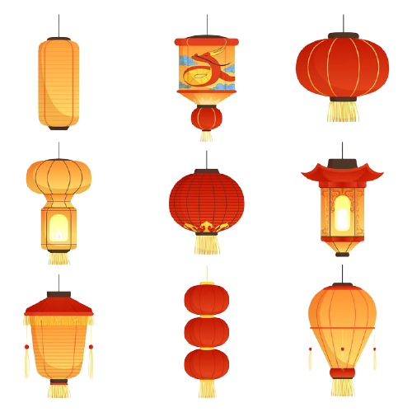

**元宵佳节**